ＦＡＸ（03-6265-6692）又はＥメール（m-saisei@uraja.or.jp）でお送り下さい。
マンション再生協議会行き
令和元年 月 日

令和元年度マンション再生協議会総会・講演会 出欠回答書 兼 受付票
・ご出席 ・ご欠席

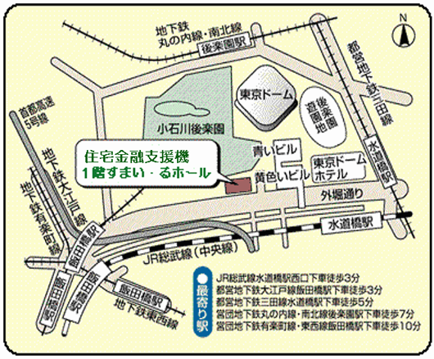
日時：令和元年7月10日（水）15:00～16：45
（受付は、14：30より行います。）

場所：住宅金融支援機構本店 すまい・るホール
（東京都文京区後楽1-4-10）

所属団体名 公益法人等 ・ NPO法人 ・ その他 （該当団体に○を記入）

ご出席者氏名（ご出席の場合） |  | 所属部署名（法人の場合はご記入下さい）
連 | 部署名： 連絡担当者氏名：
絡 | 電話： 内線  E-mail：
先
- お手数ですが、ご出席又はご欠席について、いずれかに○印をつけ、必要事項をご記入の上、令和元年7月5日（金）迄にFAX又はEメールにてご返送願います。
- 当日ご出席の際は、本紙をプリントして受付に提示して下さい。

